
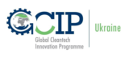



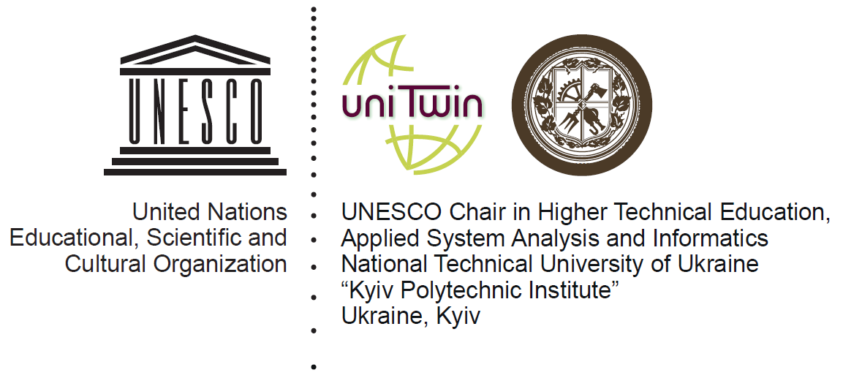



Проект UNIDO/GEF
«Підвищення енергоефективності та стимулювання використання відновлюваної енергії в агро-харчових та інших малих та середніх підприємствах (МСП) України»


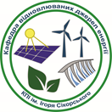
КПІ ім. Ігоря Сікорського, м. Київ, пр. Перемоги, 37

XХIII МІЖНАРОДНА НАУКОВО-ПРАКТИЧНА ОНЛАЙН - КОНФЕРЕНЦІЯ
«ВІДНОВЛЮВАНА ЕНЕРГЕТИКА ТА
ЕНЕРГОЕФЕКТИВНІСТЬ У XXI СТОЛІТТІ»
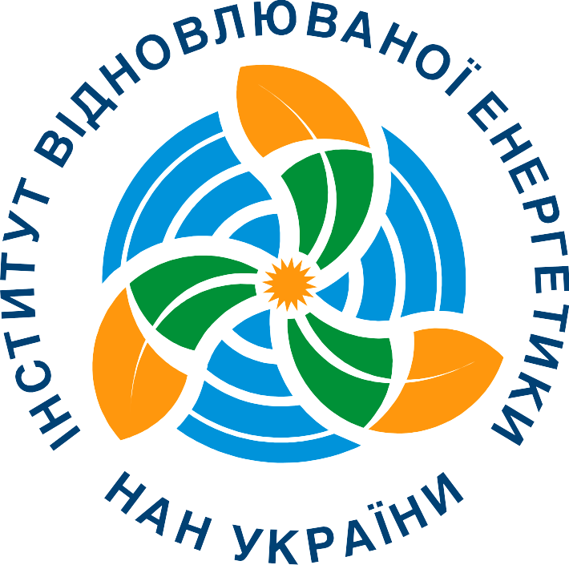

19 − 20 ТРАВНЯ 2022 року


РЕЄСТРАЦІЙНА ФОРМА УЧАСНИКА

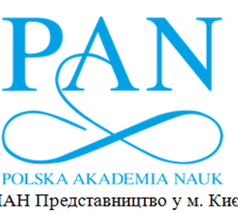
(кінцевий термін підтвердження участі в конференції – 15.05.2022,
подачі тез доповідей для друку – 15.03.2022)

П.І.П.(повністю): ______________________________________________________________________
Посада: ________________________ _____________________________________________________
Вчений ступінь, звання: _____ __________________________________________________________
Організація: __________________________________________________________________________
______________ ______________________________________________________________________
Поштова адреса: __ ___________________________________________________________________
_____________________________________________________________________________________
Тел.: ________________________________ Факс: __________________
Е-mail: ___________________________________________________
Назва доповіді: _______________________________________________________________________
_____________________________________________________________________________________
Автор/автори доповіді _________________________________________________________________
Доповіді:  - усна доповідь | участь без доповіді
Дата ____________ Підпис __ _________
ПОВНІСТЮ НЕ ОФОРМЛЕНА РЕЄСТРАЦІЙНА ФОРМА НЕ ПРИЙМАЕТЬСЯ ДО РОЗГЛЯДУ!
*Реєстраційну форму необхідно надсилати в електронному вигляді або за адресою:
Інститут відновлюваної енергетики НАН України
вул. Гната Хоткевича 20а, 02094, Київ, Україна
e-mail: info@ive.org.ua, факс: +38 (044) 206-28-09

*Примітка: - до реєстраційної форми необхідно додати заповнений договір (2 прим.), свідоцтво організації про реєстрацію платника податку на додану вартість, яка фінансує участь у конференції, акт виконаних робіт (2 прим.).
Просимо підтвердити отримання запрошення за телефоном або електронною поштою.
За всіма питаннями звертайтеся до оргкомітету конференції:
тел./факс: +38 (044) 206-28-09.

